Министерство науки и высшего образования Российской Федерации

Федеральное государственное бюджетное образовательное учреждение высшего образования

ИРКУТСКИЙ НАЦИОНАЛЬНЫЙ ИССЛЕДОВАТЕЛЬСКИЙ ТЕХНИЧЕСКИЙ УНИВЕРСИТЕТ

ОТЧЕТ

к лабораторной работе по дисциплине:

|  |
| --- |
| **Методы и средства проектирования информационных систем и технологий** |
| Поддержка принятия решений в задачах группового (коллективного) выбора |

наименование темы

|  |  |  |  |  |  |
| --- | --- | --- | --- | --- | --- |
| Выполнил студент группы: | ИСМб-19-1 |  |  |  | Инешина П.О. |
|  |  | подпись |  | Фамилия И.О |
| Проверил: |  |  |  |  | Юрин А.Ю. |
|  | должность |  | подпись |  | Фамилия И.О |

Иркутск 2022 г.

Содержание

1 Постановка задачи 3

2 Описание тестовых примеров 4

3 Описание реализуемого метода группового выбора 6

3.1 Неформальное описание 6

3.2 Блок-схема 6

4 Результаты решения тестовых задач 7

5 Фрагмент сгенерированной документации 8

6 Листинг кода 9

1 Постановка задачи

Цель работы: выработка и закрепление навыков по использованию систем и модулей поддержки принятия решений в задачах группового (коллективного) выбора.

Для выбранного варианта задания необходимо:

1. Разработать 6 тестовых примеров для задач группового (коллективного) выбора, при этом 2 примера должны содержать парадоксы голосования.

2. Решить разработанные примеры с использованием СППР КВ.

3. Произвести разработку собственного программного модуля, реализующего метод (согласно варианту задания).

4. Решить примеры с использованием разработанного модуля в составе СППР КВ.

5. Сгенерировать комплект документации (отчет по решенным задачам).

**Вариант**

|  |  |  |
| --- | --- | --- |
| N | Метод | Краткое описание |
| 3. | процедура Борда (Borda) | строится вспомогательная шкала «сумма ранговых мест»: каждой альтернативе приписывается число, равное сумме ранговых мест этого варианта во всех индивидуальных предпочтениях, результат строится по возрастанию значений |

2 Описание тестовых примеров

Для выполнения данной лабораторной работы было составлено шесть тестовых примеров. Два примера, согласно заданию, содержали парадоксы.

**Пример 1**

Выбор аниме.

**Описание:**

Выбор аниме для просмотра.

**Альтернативы:**

a=Мастера меча онлайн

b=Блич

c=Моя геройская академия

**Ранжировки:**

a-b-c=34

b-a-c=23

с-a-b=16

**Пример 2**

Выбор города для отдыха.

**Описание:**

Выбор города для отдыха на основе личных предпочтений.

**Альтернативы:**

a=Казань

b=Владивосток

c=Сочи

**Ранжировки:**

c-a-b=23

a-c-b=10

c-b-a=26

**Пример3**

Выбор фигурок

**Описание:**

Выбор коллекционных фигурок для эстетического удовольствия.

**Альтернативы:**

a=Qposket

b=Banpresro

c=figma

**Ранжировки:**

c-b-a=30

c-a-b=15

b-c-a=24

**Пример 4**

Выбор куколки

**Описание:**

Выбор куколки для эстетического удовольствия.

**Альтернативы:**

a=Pullip

b=Blyth

c=Ozone

**Ранжировки:**

a-b-c=14

b-a-c=11

c-a-b=26

**Пример 5 (Парадокс)**

Выбор машины.

**Описание:**

Выбор машины для передвижения.

**Альтернативы:**

a=Suzuki

b=Honda

c=Volvo

**Ранжировки:**

a-с-b=15

b-c-a=15

c-b-a=20

**Пример 6 (Парадокс)**

Выбор книги

**Описание:**

Выбор книги для прочтения.

**Альтернативы:**

a=Игра в бисер

b=Повелитель мух

c=Понедельник начинается в субботу

**Ранжировки:**

a-с-b=15

b-c-a=12

c-b-a=20

3 Описание реализуемого метода группового выбора

3.1 Неформальное описание

Согласно этому методу, результаты голосования выражаются в виде числа баллов, набранных каждым из кандидатов. Так, при выборах из n кандидатов каждый голосующий ранжирует всех кандидатов строго по убыванию предпочтения, за первое место по предпочтению кандидату присуждается n баллов, за второе — n-1 балл и т. д. (за последнее место — 1 балл), все набранные баллы кандидатами суммируются. Соответственно, победителем выборов считается кандидат, набравший наивысший суммарный балл.

3.2 Блок-схема

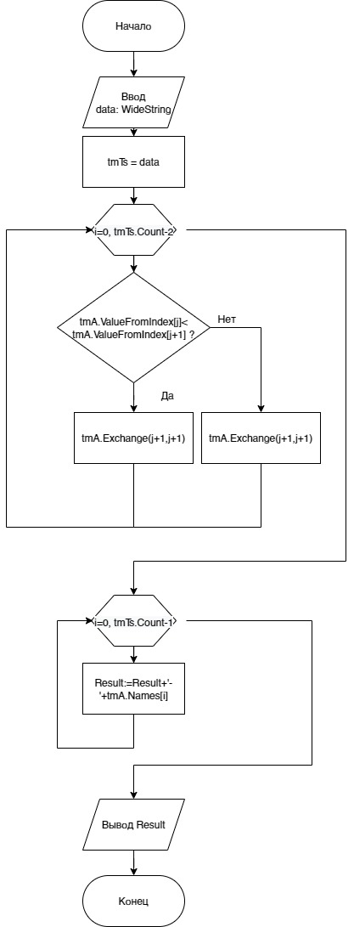

Рисунок 1 – Блок-схема метода

4 Результаты решения тестовых задач

В ходе решения тестовых примеров методом Доджсона с помощью программного средства СППР КВ и соответствующей готовой библиотеки были получены следующие результаты.

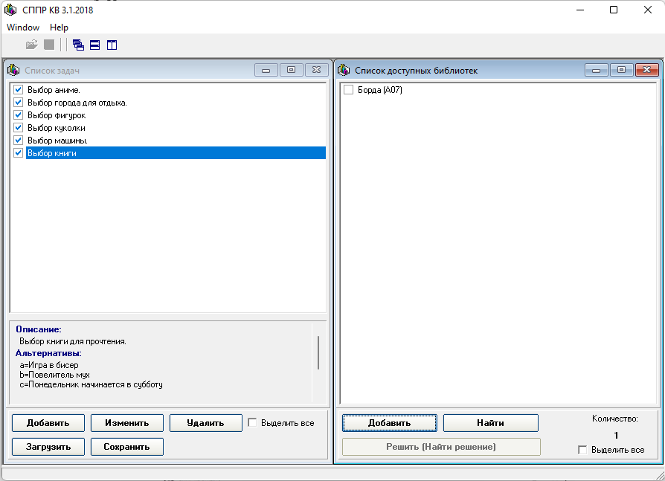

Рисунок 2 – Загрузка тестовых решений и метода Борда

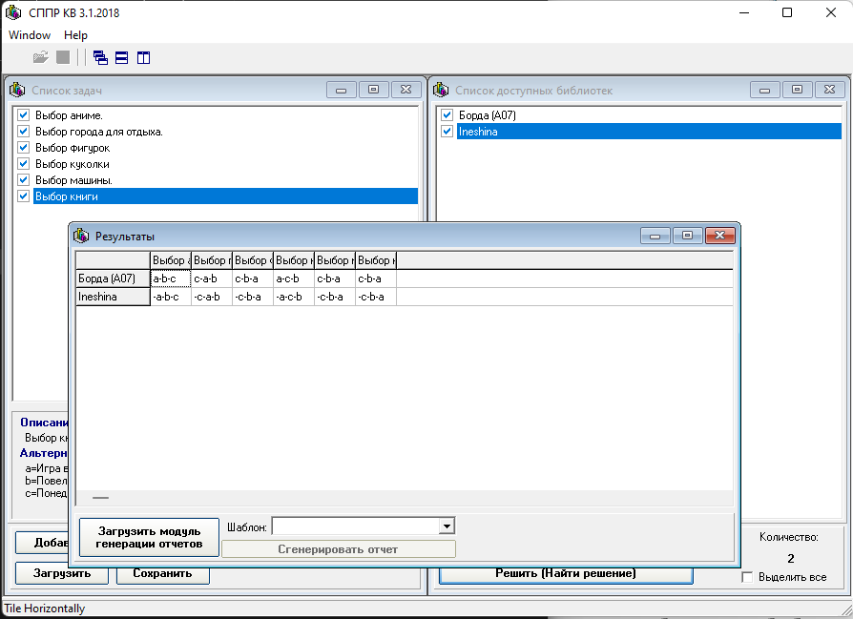

Рисунок 3 – Результат работы библиотек

В результате решения было выявлено, что разработанная библиотека выдает аналогичный результат во всех представленных тестовых примерах.

5 Фрагмент сгенерированной документации

**Отчет № 10.11.2022**

**по задачам и методам**

Таблица 1 – Отчет о работе системы

|  |  |  |
| --- | --- | --- |
| Задача/ Метод | Борда (A07) | Ineshina |
| Выбор аниме. | a-b-c | -a-b-c |
| Выбор города для отдыха. | c-a-b | -c-a-b |
| Выбор фигурок | c-b-a | -c-b-a |
| Выбор куколки | a-c-b | -a-c-b |
| Выбор машины. | c-b-a | -c-b-a |
| Выбор книги | c-b-a | -c-b-a |

Количество задач: 6

Количество методов: 2

6 Листинг кода

library MyDll1;

{ Important note about DLL memory management: ShareMem must be the

first unit in your library's USES clause AND your project's (select

Project-View Source) USES clause if your DLL exports any procedures or

functions that pass strings as parameters or function results. This

applies to all strings passed to and from your DLL--even those that

are nested in records and classes. ShareMem is the interface unit to

the BORLNDMM.DLL shared memory manager, which must be deployed along

with your DLL. To avoid using BORLNDMM.DLL, pass string information

using PChar or ShortString parameters. }

uses

SysUtils,

Classes;

{$R *.res}

function Execute (const data: WideString): WideString ; stdcall ;

var

i,j : Integer;

tmTs,tmTs1 : TStringList;

tmA : TStringList;

s,s1,s2 : ShortString;

begin

//

tmTs:=TStringList.Create;

tmTs1:=TStringList.Create;

tmA:=TStringList.Create;

tmTs.Text:=data;

for i:=0 to tmTs.Count-1 do

begin

tmTs1.Delimiter:='-';

tmTs1.DelimitedText:=tmTs.Names[i];

s2:=tmTs.ValueFromIndex[i];

for j:=0 to tmTs1.Count-1 do

begin

s:=tmTs1.Strings[j];

if tmA.IndexOfName(s)=-1 then

tmA.Add(s+'=0');

if j=tmTs1.Count-1 then

begin

s1:=tmA.Values[s];

tmA.Values[s]:=IntToStr(StrToInt(s1)+StrToInt(s2));

end;

end;

end;

For i:=0 to tmA.Count-2 do

For j:=0 to tmA.Count-2 do

if tmA.ValueFromIndex[j]< tmA.ValueFromIndex[j+1] then

tmA.Exchange(j+1,j+1)

else

tmA.Exchange(j,j+1);

Result:='';

For i:=0 to tmA.Count-1 do

Result:=Result+'-'+tmA.Names[i];

end;

function About: WideString; stdcall;

begin

Result := PChar('Ineshina');

end;

exports

About,

Execute;

begin

end.